МДОУ «детский сад № 95»
Памятка «Очень важные советы родителям»
Старшая группа

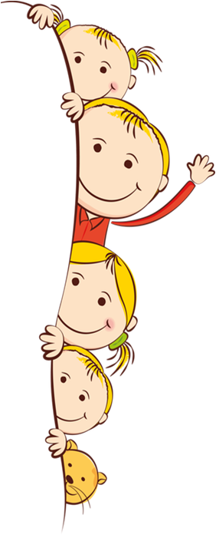
Очень важные советы родителям:
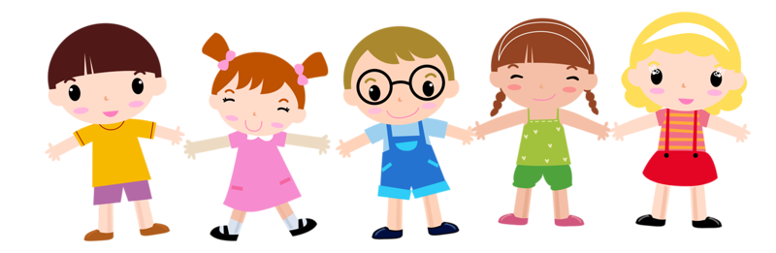
✔Совет самый главный – хвалим на людях, ругаем наедине! ✔ Тоже важно – ругаем не ребенка, а его поступки! ✔Не «нападаем» на ребенка всей семьей! ✔Не жалеем тут же, если отругал отец, держим нейтралитет… хотя бы некоторое время. ✔ Советуйтесь с ребенком по вопросам, касающимся вашей семьи: что приготовить к обеду, как лучше провести выходные, какую мебель купить в дом и т.д. ✔Создайте в семье традицию успешных переговоров. Спросите своего ребенка, что он чувствует, когда участвует в принятии решения наравне со взрослыми. ✔Давайте будем говорить нашим детям о том, как мы их любим! ✔ Разделите, для себя в первую очередь, отношение к своему ребенку и к его поступкам. ✔Поговорите с ним о его реальных достижениях и о чувствах, которые у него возникали во время процесса и при получении результата. ✔Чаще хвалите своего ребенка за каждую мелочь, поясняя, за что вы его хвалите. Давайте ему приятные определения, закрепляющие хорошее поведение: «старательный ученик», «творческий мальчик», «аккуратная девочка», «настойчивый человек» и т.д. ✔Если ваш ребенок на вас обиделся, попросите у него прощения и скажите о том, как сильно вы его любите. Родитель, способный извиниться перед ребенком, вызывает у него уважение, и отношения становятся более близкими и искренними.

